Επεξεργασία υγρών αποβλήτων & επαναχρησιμοποίηση – Εργαστήριο 5

- Total coliforms
Τα ολικά κολοβακτηρίδια είναι μια ομάδα βακτηρίων, πολλά από τα οποία είναι ακίνδυνα, που βρίσκονται φυσικά στο περιβάλλον Χρησιμοποιούνται ως δείκτης της πιθανής παρουσίας πιο επιβλαβών παθογόνων στο νερό, καθώς η παρουσία τους υποδηλώνει πιθανή μόλυνση. Αν και συνήθως δεν είναι επιβλαβή από μόνα τους, η παρουσία ολικών κολοβακτηριδίων μπορεί να υποδηλώνει ότι ενδέχεται να υπάρχουν και άλλα βακτήρια, ιοί ή παράσιτα, γεγονός που ενδεχομένως να αποτελεί κίνδυνο για την υγεία.
Για τον υπολογισμό των ολικών κολοβακτηριδίων χρησιμοποιήσαμε δοκιμαστικά τεστ Colilert-18.
Η δοκιμή Colilert-18 χρησιμοποιεί τους ιδιόκτητους δείκτες θρεπτικών συστατικών ONPG με τεχνολογία Defined Substrate Technology (DST) για την ανίχνευση κολοβακτηριδίων. Τα κολοβακτηρίδια χρησιμοποιούν το ένζυμο β-γαλακτοσιδάσης για να μεταβολίσουν την ONPG και να την αλλάξουν από άχρωμη σε κίτρινη.
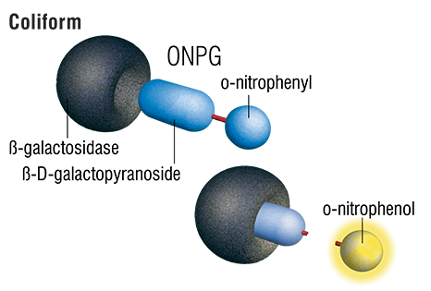

- E- coli
Escherichia coli, E.coli
Πλέον πιθανός αριθμός (Most Probable Number, MPN)
Η τεχνική MPN αξιολογεί τη βακτηριολογική ποιότητα νερού και λυμάτων εφαρμόζοντας συμβατικές μεθόδους καλλιέργειας και απαρίθμησης βακτηρίων κοπράνων. Χρησιμοποιούνται βάζα με ζωμό καλλιέργειας ως επιλεκτικό μέσο και ακολουθεί εμβολιασμός δειγμάτων προς έλεγχο και επώαση. Η θετικότητα των σωλήνων σε παρουσία κολοβακτηριδίων αναδεικνύεται από τον χρωματισμό τους. Απαιτείται επιβεβαιωτική δοκιμή με κατάλληλο χρόνο επώασης(35^{ο} C για 18 ώρες). Ο αριθμός των σωλήνων που εμβολιάστηκαν για την επιβεβαιωτική δοκιμή και ο αριθμός των θετικών δειγμάτων που προέκυψαν χρησιμοποιούνται σε στατιστικούς πίνακες για να εκτιμηθεί ο πλέον πιθανός αριθμός βακτηρίων που υπάρχουν.
Για τον υπολογισμό των ολικών κολοβακτηριδίων χρησιμοποιήσαμε δοκιμαστικά τεστ Colilert-18.
Η δοκιμή Colilert-18 χρησιμοποιεί τους ιδιόκτητους δείκτες θρεπτικών συστατικών MUG με τεχνολογία Defined Substrate Technology (DST) για την ανίχνευση E. coli.
Το E. coli χρησιμοποιεί β-γλυκουρονιδάση για να μεταβολίσει την MUG και να δημιουργήσει φθορισμό. Δεδομένου ότι τα περισσότερα μη κολοβακτηρίδια δεν διαθέτουν αυτά τα ένζυμα, δεν είναι σε θέση να αναπτυχθούν και να παρέμβουν.
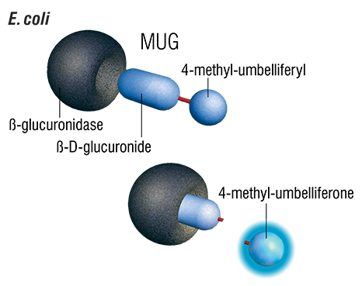

Άσκηση:
Να υπολογίσετε τον πλέον πιθανό αριθμό τον ολικών κολοβακτηρίων και των e-coli σύμφωνα με τις μετρήσεις που ελήφθησαν στο εργαστήριο για την εισροή και την εκροή της μονάδας ΕΕΛ Ηρακλείου και να συμπληρώστε τον παρακάτω πίνακα:
Παράμετροι ελέγχου | Εισροή | Εκροή
Total C. MPN
E-coli MPN

